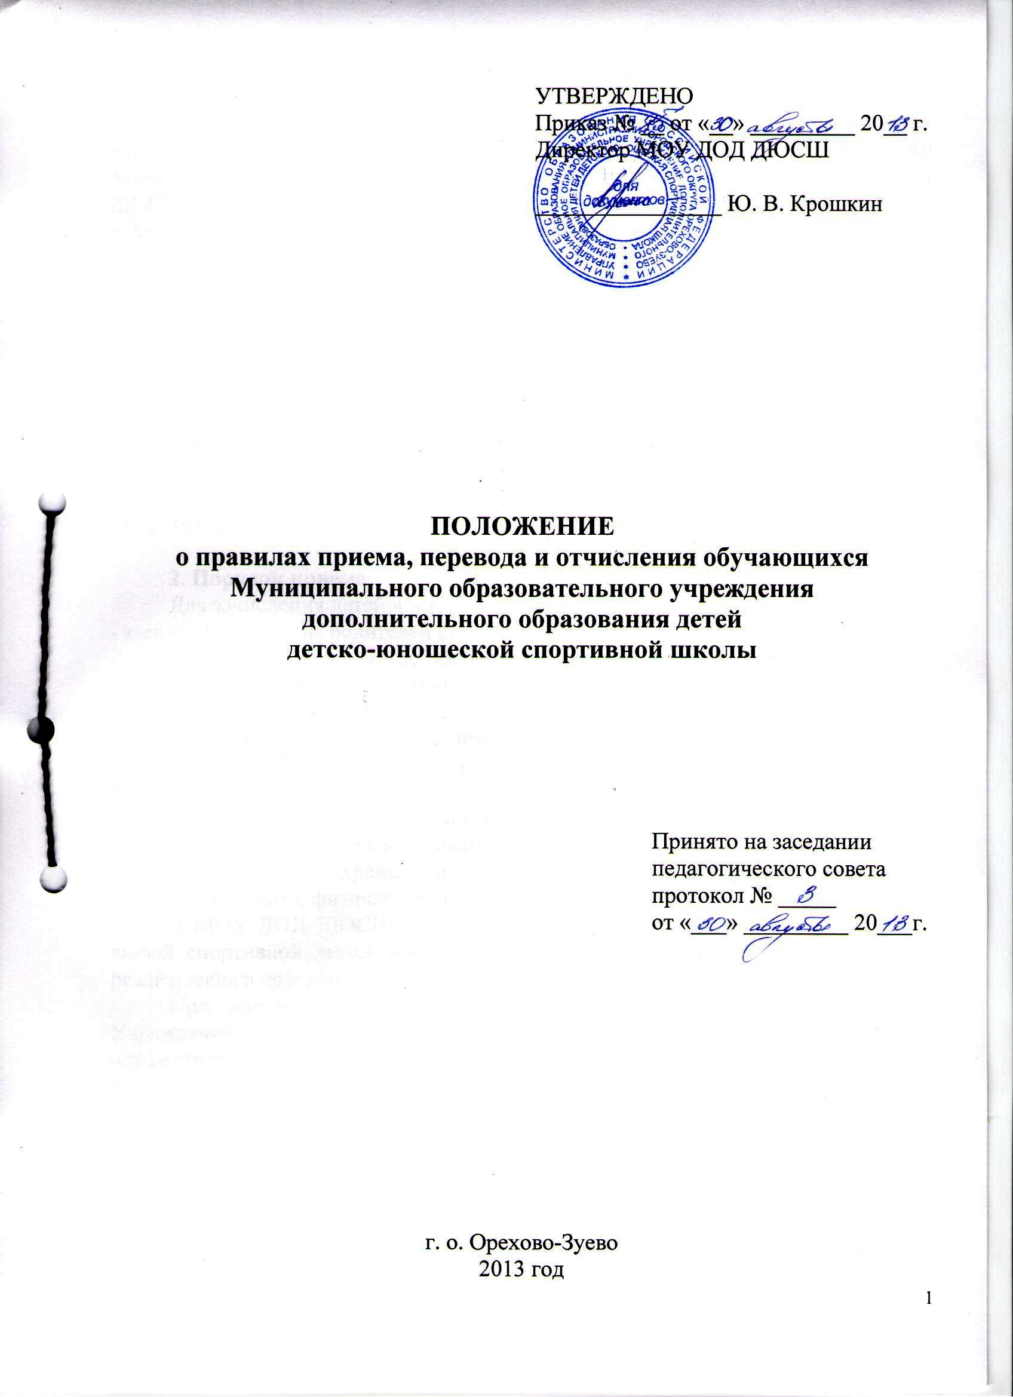

1. Общие положения
Настоящее Положение определяет порядок приема, перевода и отчисления обучающихся Муниципального образовательного учреждения дополнительного образования детей детско-юношеской спортивной школы (далее – МОУ ДОД ДЮСШ) и разработано в соответствии с Федеральным законом «Об образовании в Российской Федерации», Типовым положением об образовательном учреждении дополнительного образования детей, Федеральным законом «Об основных гарантиях прав ребенка в Российской Федерации», Санитарно-эпидемиологическими требованиями к учреждениям дополнительного образования детей (внешкольные учреждения), Методическими рекомендациями по организации деятельности спортивных школ в Российской Федерации, Уставом МОУ ДОД ДЮСШ.
Положение разработано в целях обеспечения реализации прав обучающихся на общедоступное, бесплатное дополнительное образование.
Положение регламентирует права и обязанности участников образовательного процесса в части приема и отчисления обучающихся из МОУ ДОД ДЮСШ.

2. Порядок приема
Для зачисления детей в МОУ ДОД ДЮСШ необходимо предоставить:
- заявление одного из родителей (законных представителей) поступающего;
- копию свидетельства о рождении ребенка (копию паспорта);
- справку о состоянии здоровья с заключением о возможности заниматься в группах по избранным видам спорта: бадминтон, настольный теннис, спортивная гимнастика, волейбол, начальная физическая подготовка.
Родители (законные представители) обучающегося заключают договор с МОУ ДОД ДЮСШ, предметом которого является урегулирование отношений между родителями (законными представителями) ребенка и детско-юношеской спортивной школой с целью создания благоприятных условий для воспитания и обучения детей, охраны и укрепления их здоровья, обеспечения интеллектуального, физического и личностного развития.
В МОУ ДОД ДЮСШ могут быть приняты лица, не достигшие 18 лет, из любой спортивной детско-юношеской школы города или другого учреждения, реализующего программу соответствующего уровня.
При приеме в МОУ ДОД ДЮСШ в порядке перевода из другого Учреждения предоставляется также справка учреждения, из которого осуществляется перевод учащегося, о подтверждении стажа занятий и выполнении спортивной программы.
Зачисление в МОУ ДОД ДЮСШ оформляется приказом директора школы.
Процедура приема не должна противоречить Положению о детско-юношеских спортивных школах.
При приеме детей МОУ ДОД ДЮСШ обязана ознакомить поступающих и их родителей (законных представителей) с документами, регламентирующими деятельность МОУ ДОД ДЮСШ: Уставом; лицензией на право ведения образовательной деятельности; свидетельством о государственной аккредитации; основными образовательными программами, реализуемыми в МОУ ДОД ДЮСШ; настоящим Положением и другими документами, регламентирующими организацию образовательного процесса.
Кроме того ребенку и его родителю (законному представителю) предоставляется следующая информация:
- перечень видов спорта, по которым осуществляются образовательные программы в МОУ ДОД ДЮСШ;
- требования по общефизической и специальной подготовке для зачисления учащихся в группы на этапах подготовки;
- медицинские противопоказания для занятий соответствующим видом спорта;
- правила поведения в МОУ ДОД ДЮСШ и иных физкультурно-оздоровительных и спортивных сооружениях, в которых проходят занятия;
- места общего пользования;
- правила поведения во внештатных ситуациях;
- место нахождения пункта медицинской помощи;
- правила техники безопасности.
Занятия в МОУ ДОД ДЮСШ проводятся для возрастных групп, определенных образовательной программой по профильному виду спорта. Возраст учащихся должен обеспечивать стабильность спортивных достижений с учетом физиологических особенностей и соответствовать этапу подготовки.
Минимальный возраст детей, которые могут быть зачислены в МОУ ДОД ДЮСШ, определяется в соответствии с Санитарно-эпидемиологическими требованиями к учреждениям дополнительного образования детей (внешкольные учреждения) и Методическими рекомендациями по организации деятельности спортивных школ в Российской Федерации.
При соблюдении организационно-методических и медицинских требований МОУ ДОД ДЮСШ может осуществлять набор детей более раннего возраста. Условиями данного набора являются:
- наличие письменного заявления одного из родителей (законного представителя) ребенка;
- наличие образовательной программы, в которой изложена методика физического воспитания детей раннего возраста;
- сохранение МОУ ДОД ДЮСШ набора детей в группы начальной подготовки в возрастном диапазоне, рекомендованном образовательной программой;
- наличие у тренера-преподавателя, привлеченного к работе с детьми раннего возраста, квалификационной категории или специальных курсов повышения квалификации.

3. Порядок перевода
Перевод обучающихся в группу следующего этапа спортивной подготовки проводится на основании приказа директора МОУ ДОД ДЮСШ по рекомендации педагогического совета на основании стажа занятий, выполнения контрольных нормативов общей и специальной физической подготовки, а также заключения врача (медицинской комиссии).
Обучающиеся, не выполнившие программные нормативные требования, на следующий этап спортивной подготовки не переводятся. Такие спортсмены могут по рекомендации педагогического совета на основании приказа директора МОУ ДОД ДЮСШ продолжить повторное обучение в новом учебном году, но не более одного года на данном этапе подготовки, начиная с учебно-тренировочного.
Отдельные обучающиеся, не достигшие установленного возраста для перевода на следующий этап подготовки, но выполнившие программные требования предыдущего года обучения, могут переводиться раньше срока по рекомендации педагогического совета при наличии разрешения врача. Перевод осуществляется приказом директора МОУ ДОД ДЮСШ.
На учебно-тренировочный этап, как правило, зачисляются практически здоровые обучающиеся, прошедшие необходимую подготовку на этапе начальной подготовки не менее одного года, при условии выполнения ими контрольных нормативов по общей и специальной физической подготовке, установленных образовательными программами. А также в отдельных случаях перспективные спортсмены, не прошедшие этап начальной подготовки и не соответствующие этому этапу по возрасту, но выполнившие требования по общей и специальной физической подготовке.
На этап спортивного совершенствования зачисляются спортсмены, прошедшие спортивную подготовку не менее двух лет, на основании медицинского заключения, выполнившие норматив спортивного разряда не ниже кандидата в мастера спорта России, по игровым видам спорта – не ниже I спортивного разряда.
Утверждение контингента обучающихся, количество групп годового расчета учебных часов производится ежегодно до 1 октября.

4. Порядок отчисления
Основанием отчисления обучающегося из МОУ ДОД ДЮСШ является собственное желание обучающегося (его родителей, законных представителей) по заявлению родителей (законных представителей).
По решению педагогического совета МОУ ДОД ДЮСШ обучающийся может быть отчислен из МОУ ДОД ДЮСШ в случаях:
- совершения противоправных действий, грубых и неоднократных нарушений Устава МОУ ДОД ДЮСШ;
- если обучающийся по медицинским показаниям не может заниматься видом спорта, по которому осуществляется образовательный процесс в МОУ ДОД ДЮСШ;
- если обучающийся не выполнил переводные нормативы (за исключением случаев, когда педагогическим советом МОУ ДОД ДЮСШ принято решение о предоставлении возможности учащемуся продолжить повторное обучение в новом году);
- если установлено применение обучающимся допинговых средств и (или) методов подготовки к спортивным соревнованиям;
- систематического непосещения учебно-тренировочных занятий без уважительных причин.
Отчисление обучающегося оформляется приказом директора МОУ ДОД ДЮСШ.

5. Порядок разрешения разногласий, возникающих при приеме и отчислении обучающихся
В случае отказа гражданам в приеме и возникновении разногласий при приеме и отчислении обучающихся родители (законные представители) имеют право обратиться с письменным заявлением к Учредителю МОУ ДОД ДЮСШ, либо рассмотреть дело в порядке, установленном действующим законодательством Российской Федерации.

